Министерство образования Республики Беларусь

Учреждение образования

«Белорусский государственный университет информатики

и радиоэлектроники»

Специальность «Инженерно-психологическое

обеспечение информационных технологий»

Учебная дисциплина «Основы алгоритмизации и программирования»

Отчет

по лабораторной работе No2

«Разветвляющиеся алгоритмы»

Подготовила: Студентка гр. 410902

Плехова. Е. В.

Проверил: Усенко Ф. В.

Минск 2024

Цель: изучить основные средства языка программирования С++, необходимых для кодирования алгоритма с разветвляющейся структурой.

Задание: Проверить истинность высказывания: "Точка с координатами (x, y) лежит внутри прямоугольника, левая верхняя вершина которого имеет координаты (x1, y1), правая нижняя — (x2, y2), а стороны параллельны координатным осям".

На рисунках 1-2 показаны скриншоты работающей программы.

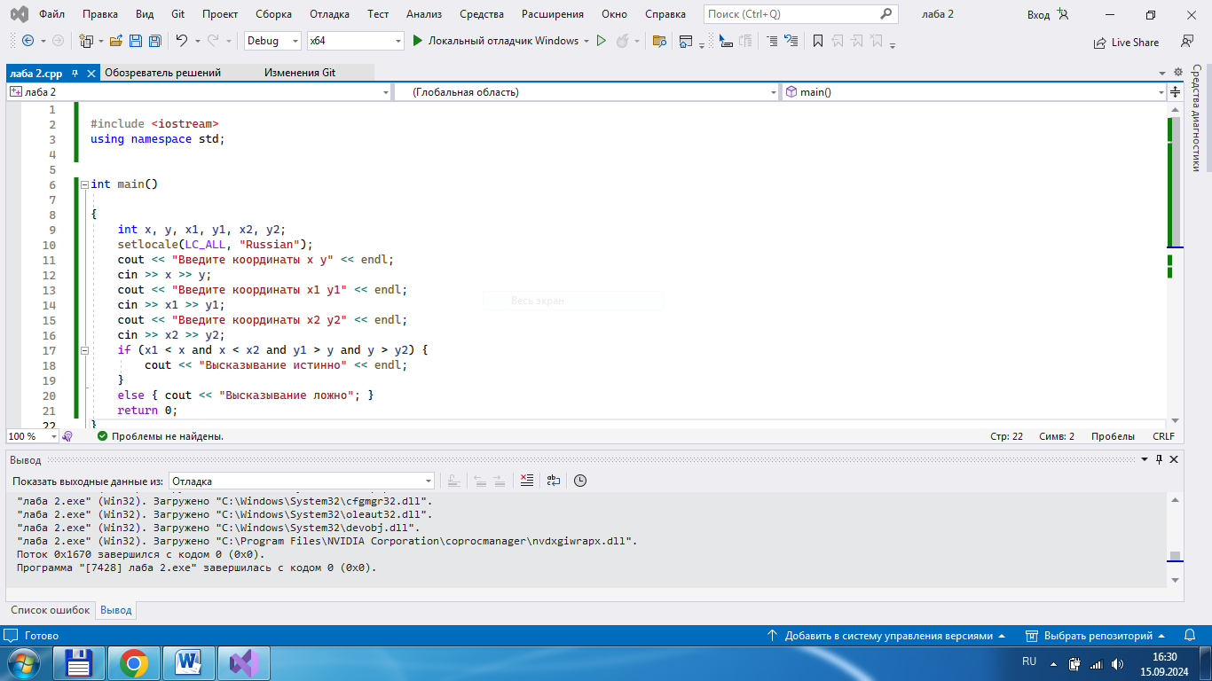

Рисунок 1 – Скриншот кода программы.

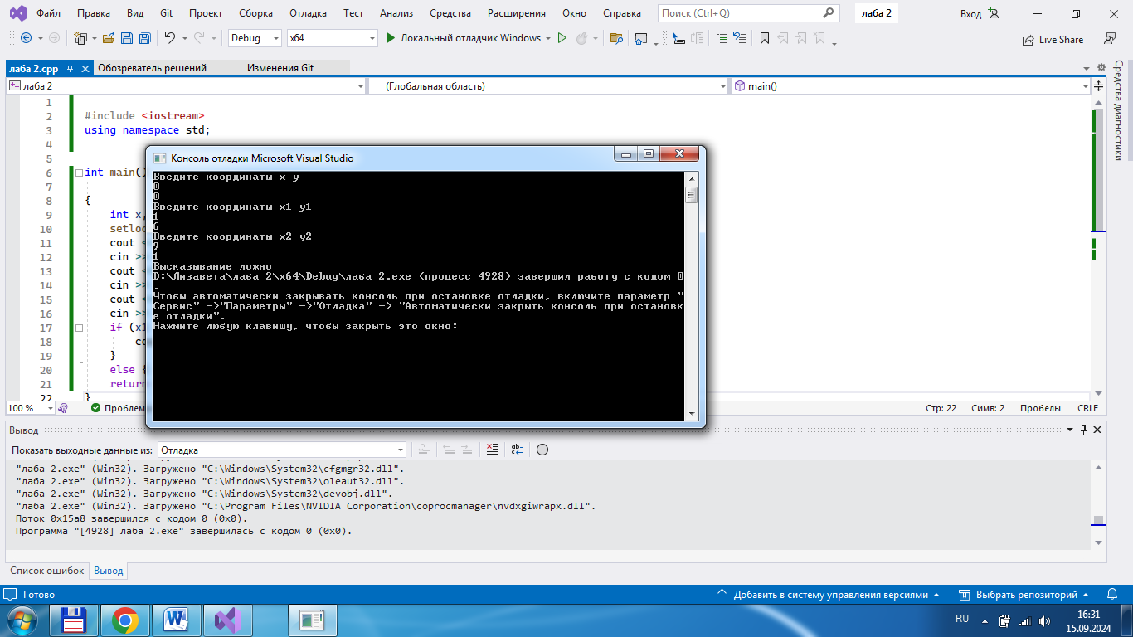

Рисунок 2 – Скриншот результата выполненной программы.

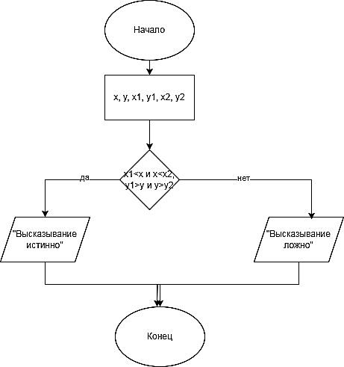

Вывод: В ходе выполнения лабораторной работы успешно написана программа, выполняющая поставленную задачу. Пользователь вводит координаты точки (x, y), затем координаты точек, задающих прямоугольник (x1, y1) и (x2, y2). Программа проверяет, лежит ли точка внутри заданного прямоугольника. На экран выводится результат в виде предложения, говорящего о ложности либо истинности исходного высказывания.